Отчет за 2021-2022 учебный год
педагога дополнительного образования Даниловой М. А.
Программы
В этом учебном году работа проходила по трем программам, по которым занимались 12 групп. Программа «Основы танца» включает в себя 4 года обучения. Группы: «Карамельки» (19 чел), «Конфетти» 19 (чел), «Радуга» (16 чел), «Солнышко» (13 чел).
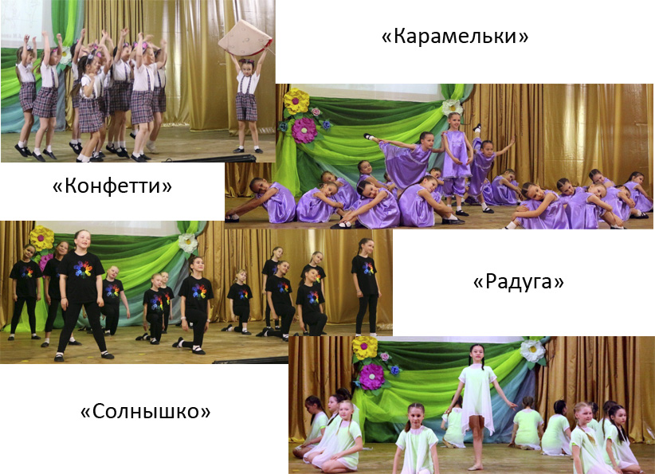
Программа «Радуга танца» на 5 лет обучения. Группы: «Улыбка» (8 чел), «Звездочки 1» (9 чел), «Звездочки 2» (8 чел), «Вдохновение 1» (9 чел), «Вдохновение 2» (10 чел).
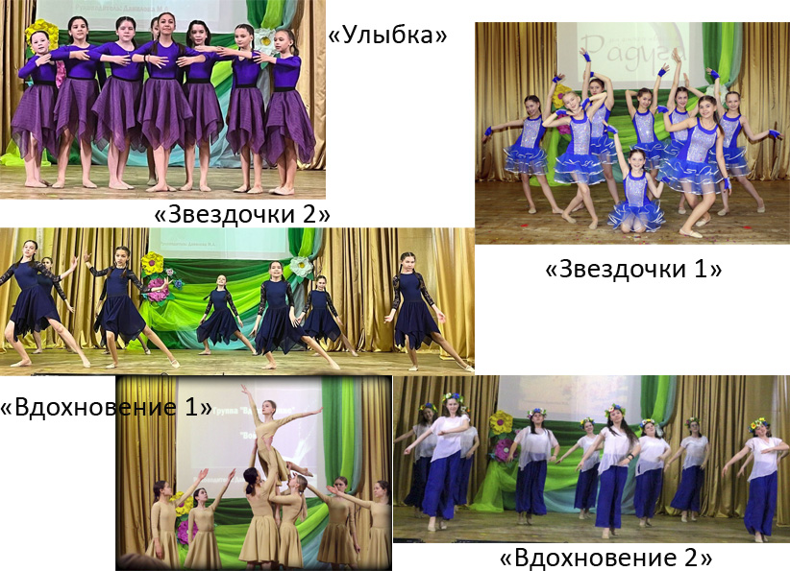

Программа «Школьный вальс» - 1 год обучения. Занимались три группы. Общее количество 50 человек.
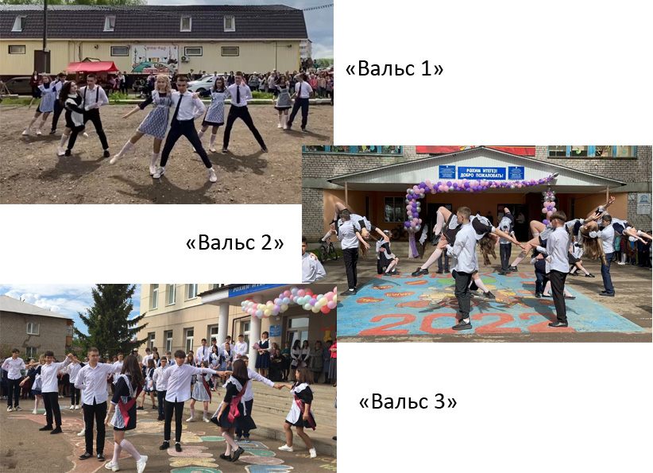
Аттестация
За учебный год были проведены две аттестации. В декабре прошла промежуточная аттестация в виде зачета, на котором дети сдавали заранее выученные тренировочные комбинации. В апреле была проведена итоговая аттестация, которая проходила в два этапа: сдача танцевального фрагмента и импровизация на заданную музыку. Средний балл итоговой аттестации: «Карамельки»- 6.5, «Конфетти»- 7.2, «Радуга»- 6.4, «Солнышко»- 7.9, «Улыбка»- 7.5, «Звездочки 1»- 8.4, «Звездочки 2»- 7.7, «Вдохновение 1»- 9.4, «Вдохновение 2»- 8.1.
Мероприятия
Тематические субботы «День народного костюма» и мастер-класс «Постановка танца»
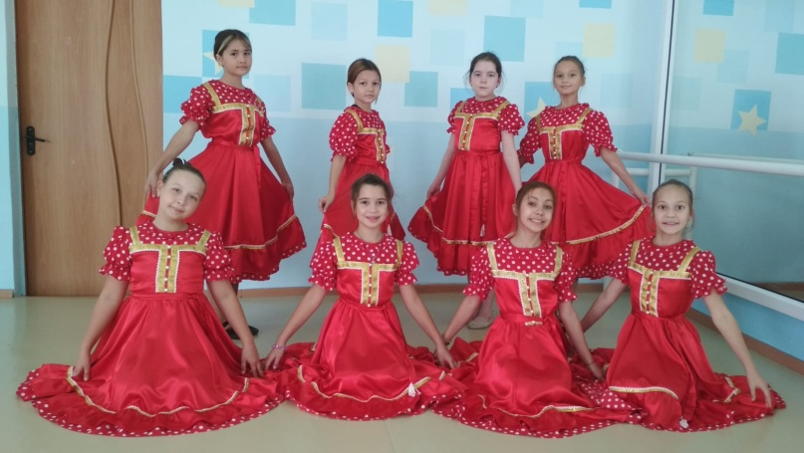 | 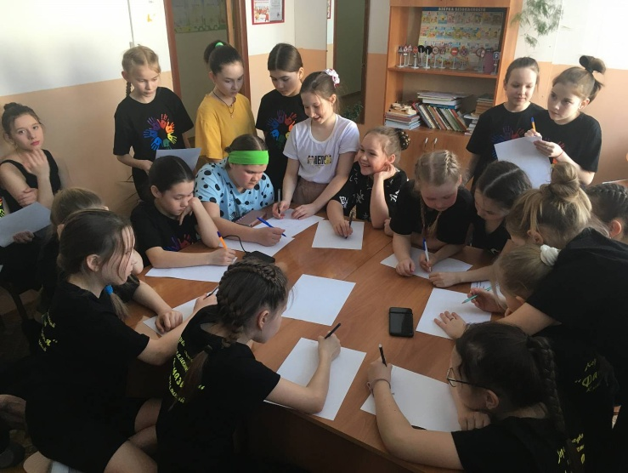

Дистанционное обучение (участники 120 чел)
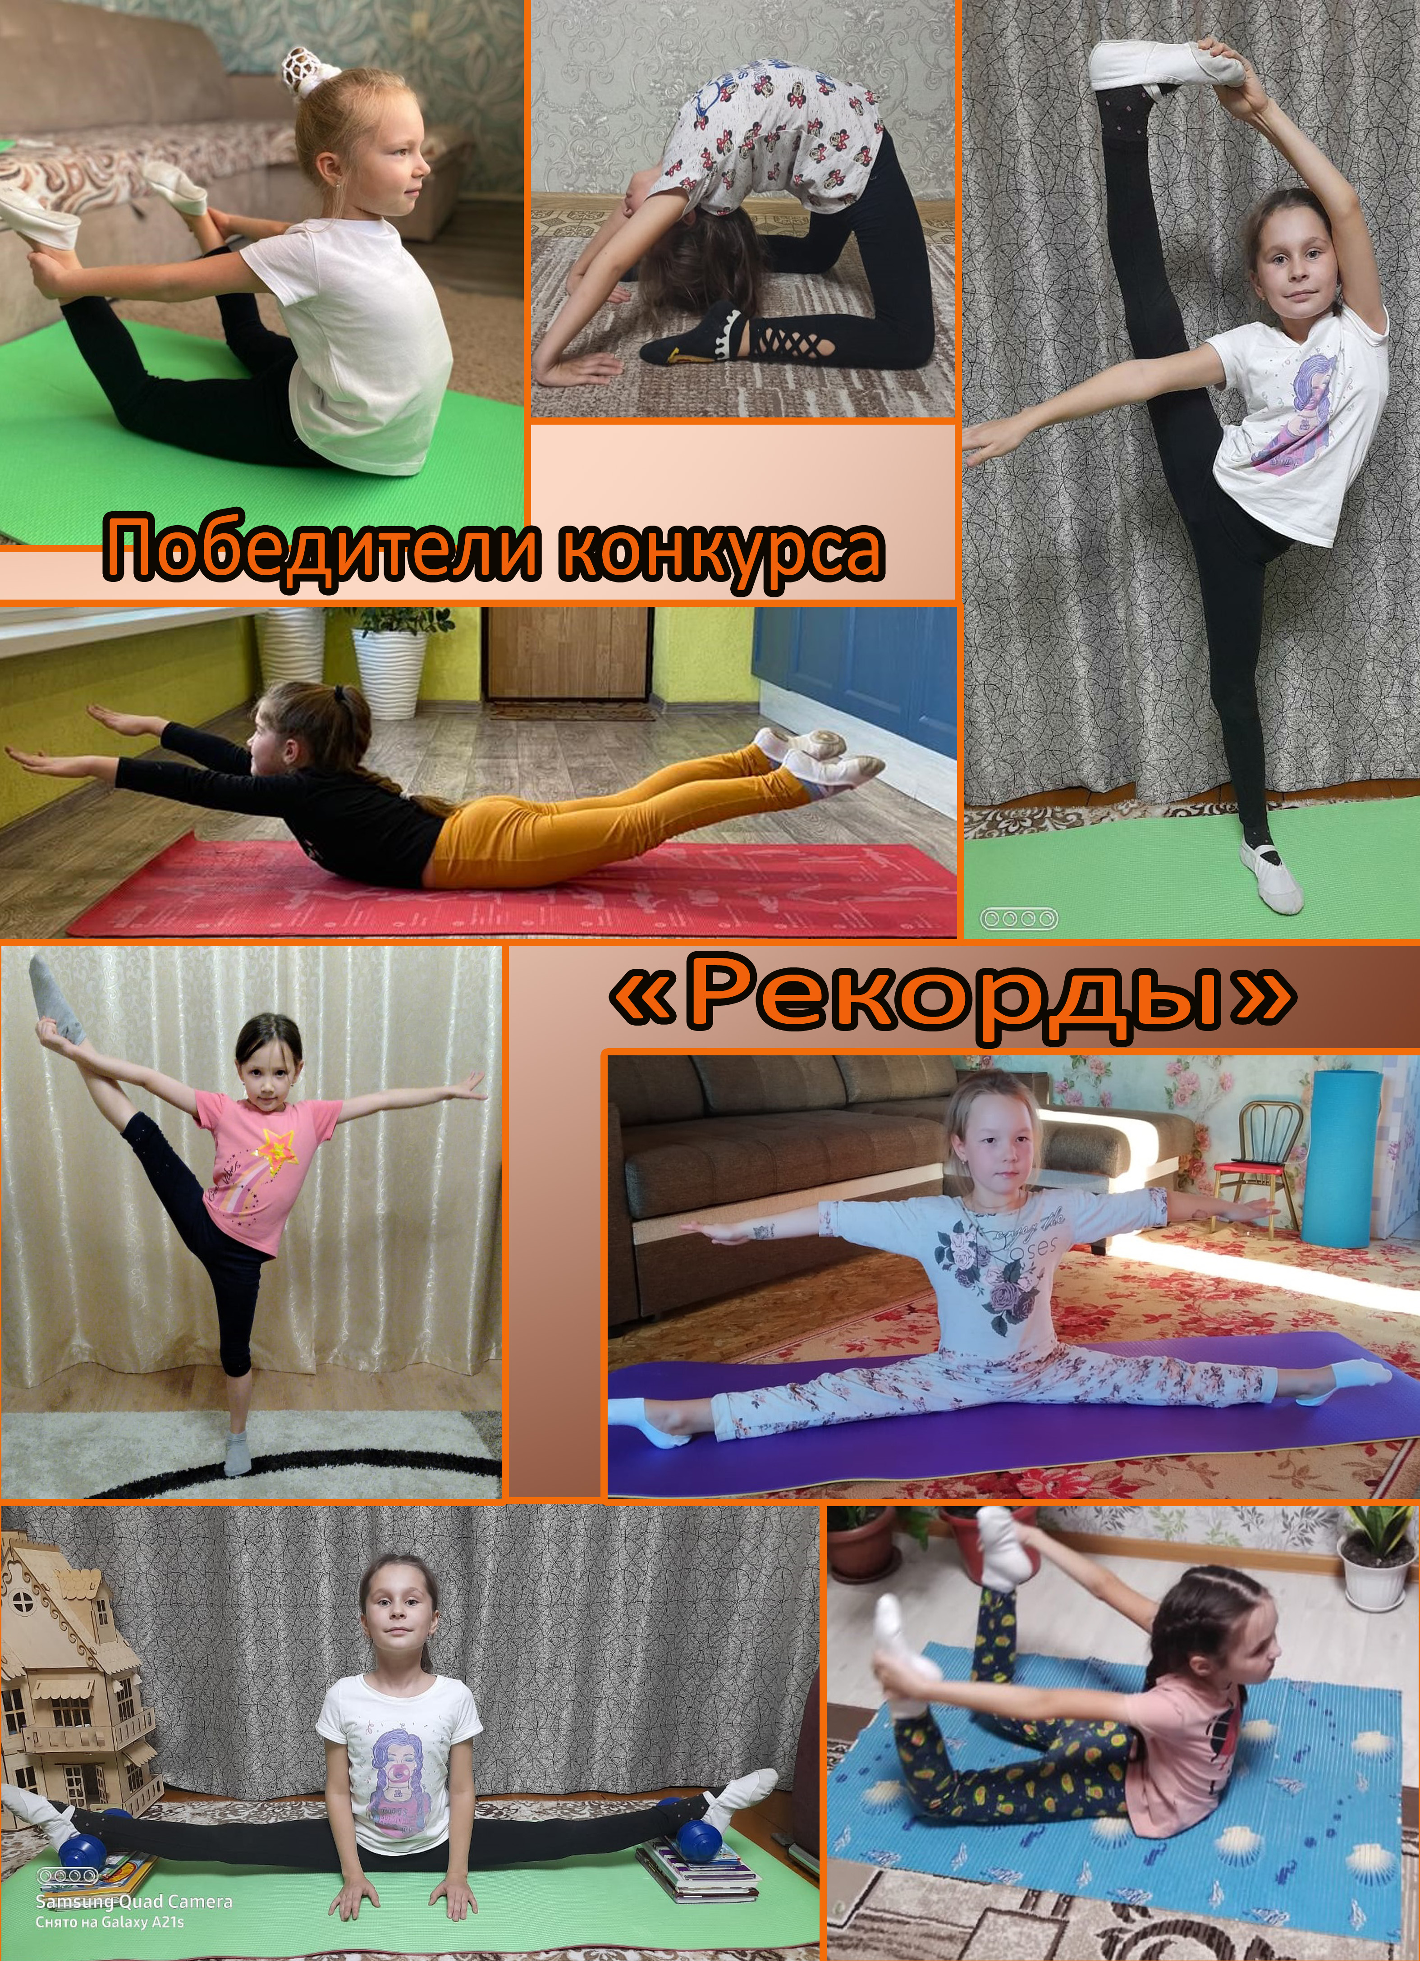 | 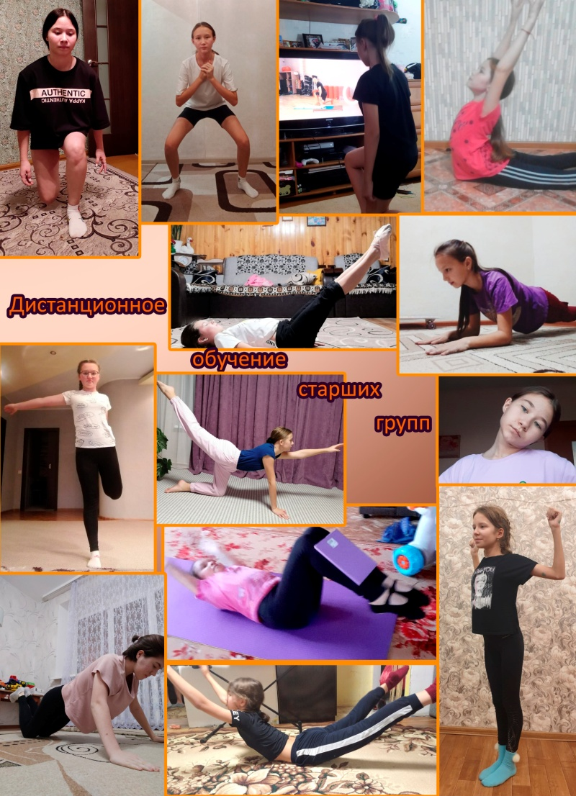

Новогодние вечера для старшеклассников и утренники для младших групп
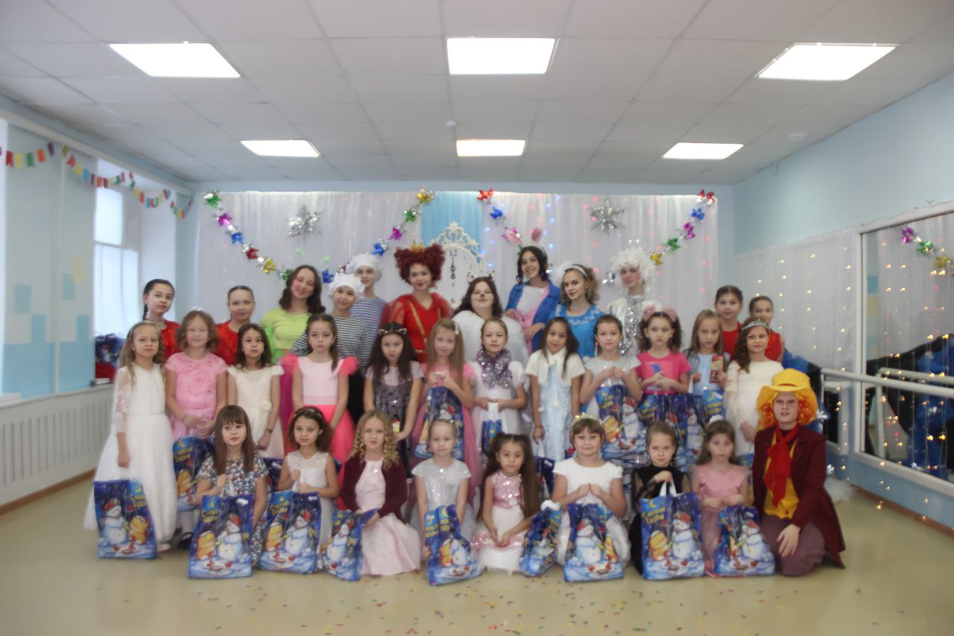
Многожанровый творческий конкурс «Радуга талантов» (53 чел)
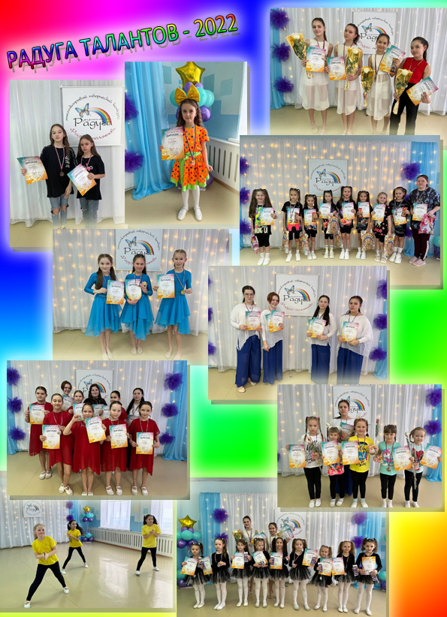
Итоговый концерт

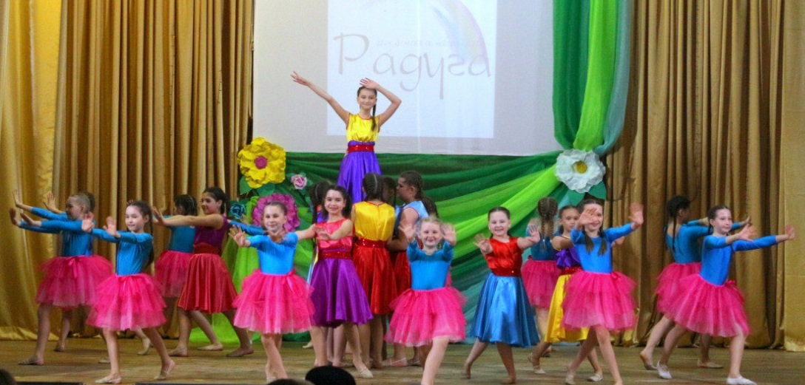
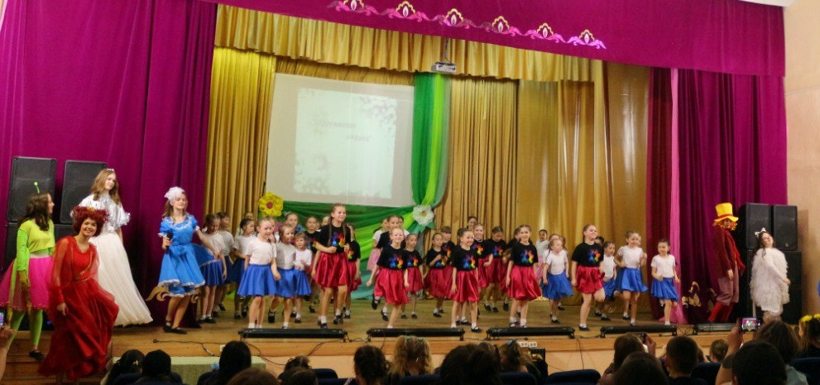
День учителя (группа «Солнышко» в количестве 13 человек)
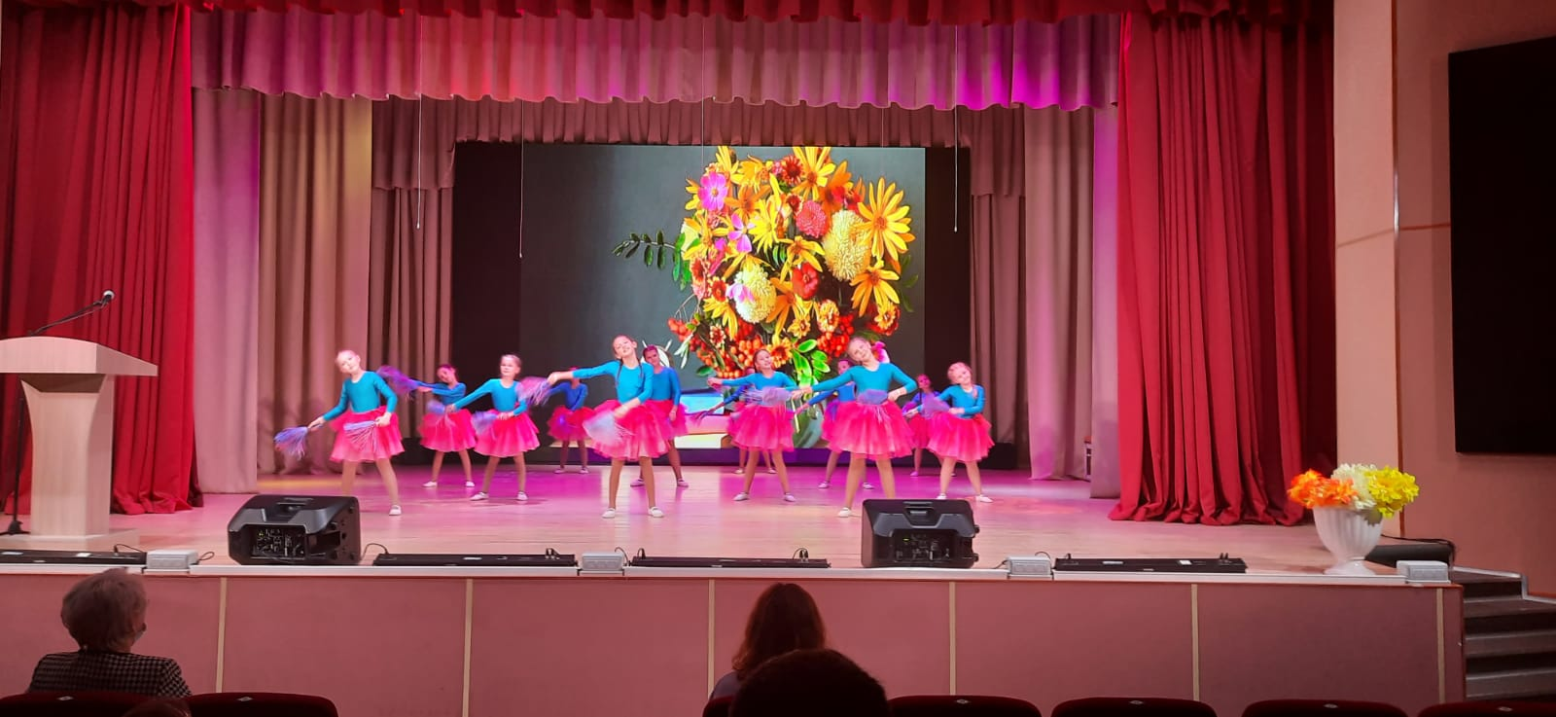
День Республики (группа «Вдохновение 2» в количестве 10 чел)
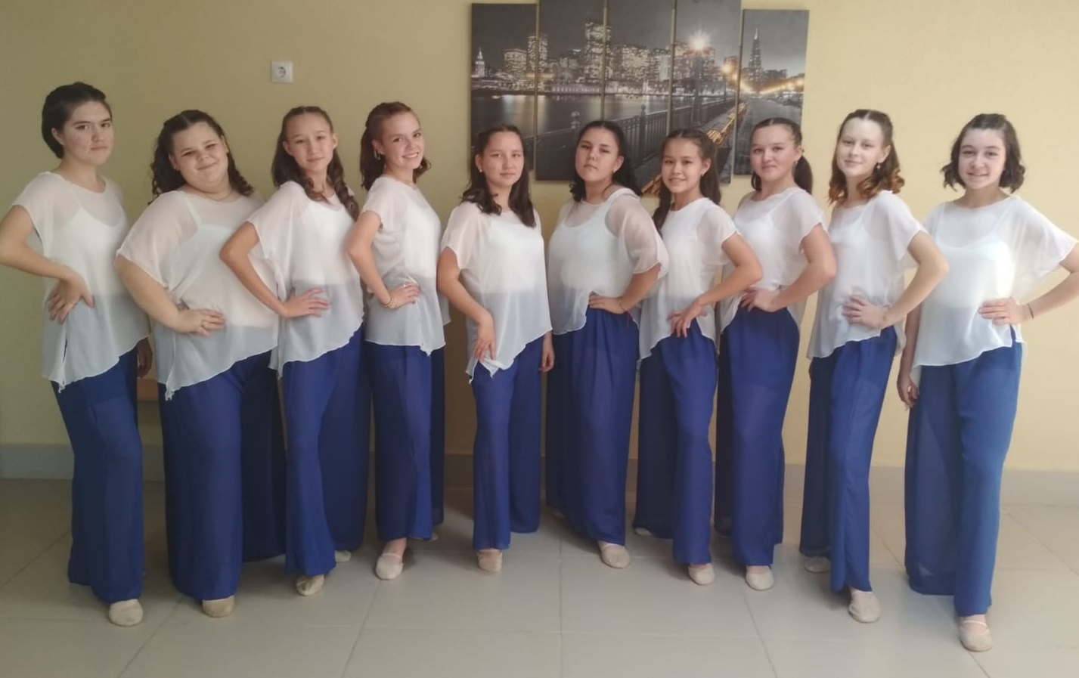

День защитника Отечества (группы «Солнышко», «Улыбка», Звездочки», «Вдохновение» 40 чел)
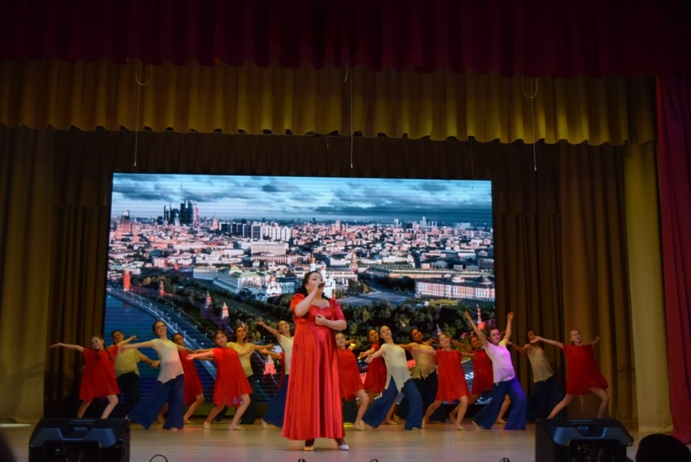 | 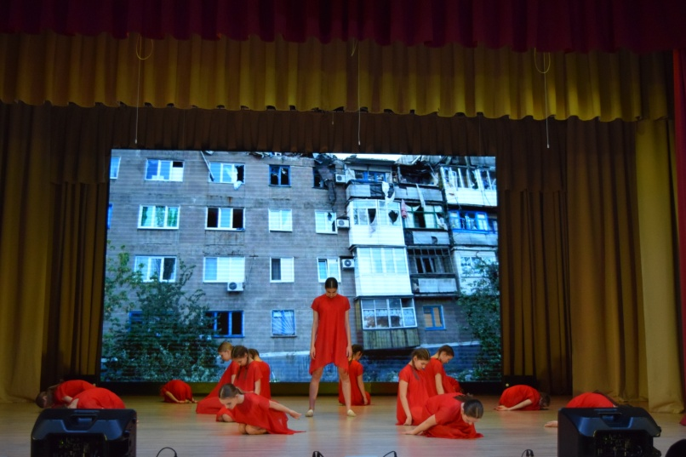

День Победы (группы «Солнышко», «Улыбка», Звездочки », «Вдохновение» 53 чел)
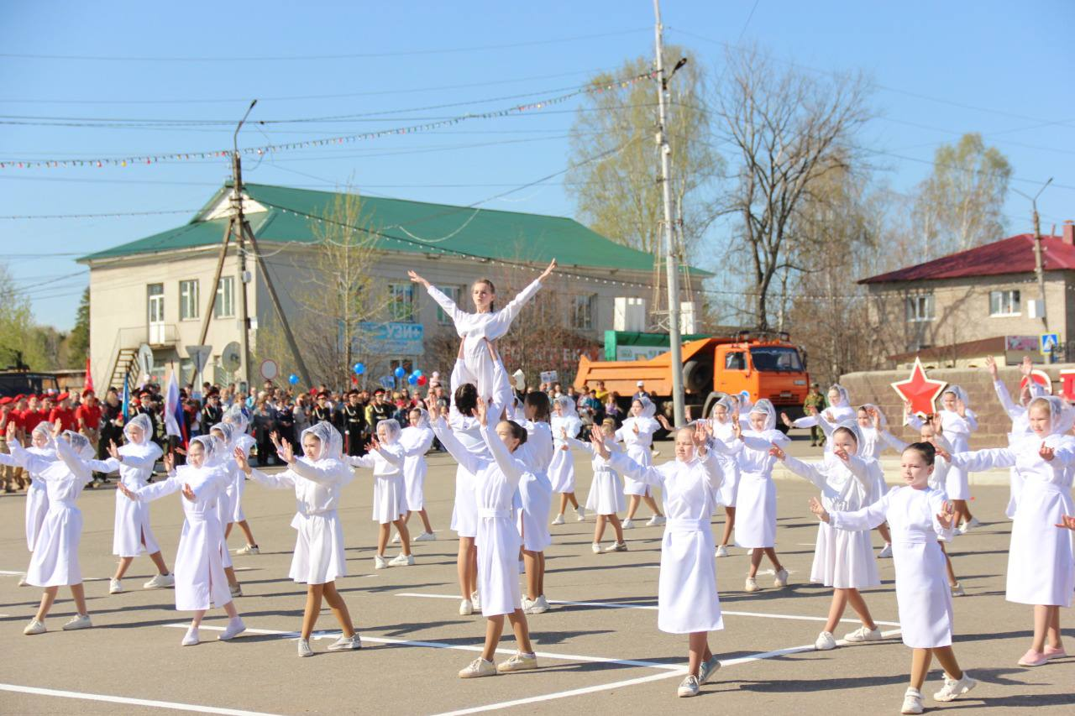
Сабантуй (группы «Радуга», «Солнышко», «Улыбка», Звездочки », «Вдохновение» 30 чел)
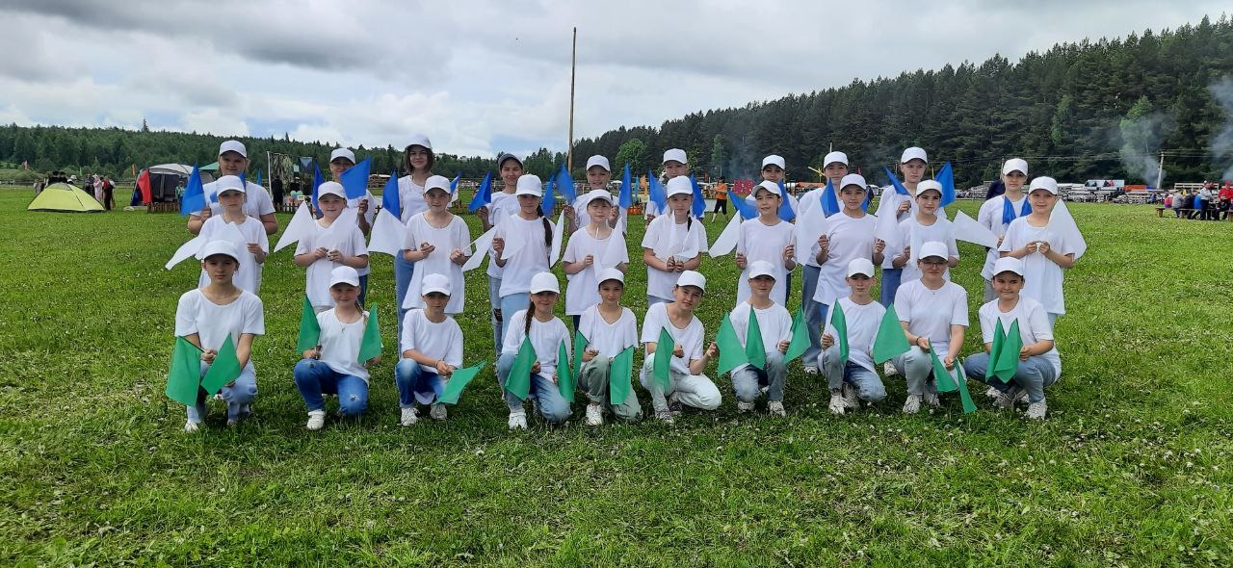
Всероссийский конкурс «Таланты Башкортостана» г Уфа (группа «Солнышко» 13 чел)
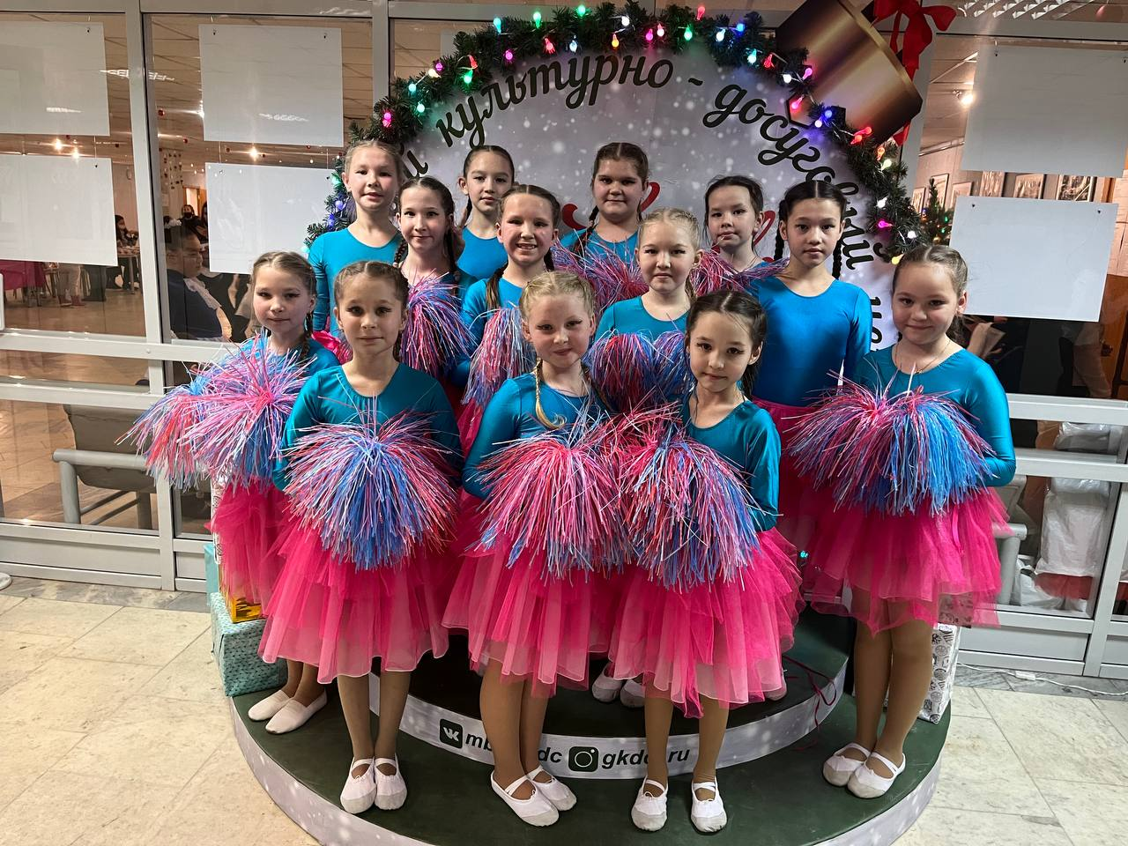
Международный конкурс «Dance energy» г Уфа (группы «Конфетти», «Солнышко», «Улыбка», Звездочки», «Вдохновение» 40 чел )
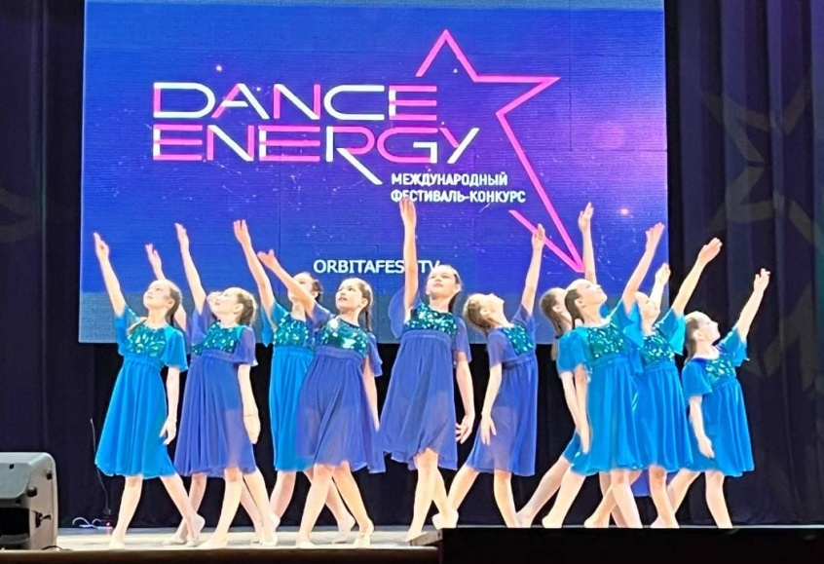 | 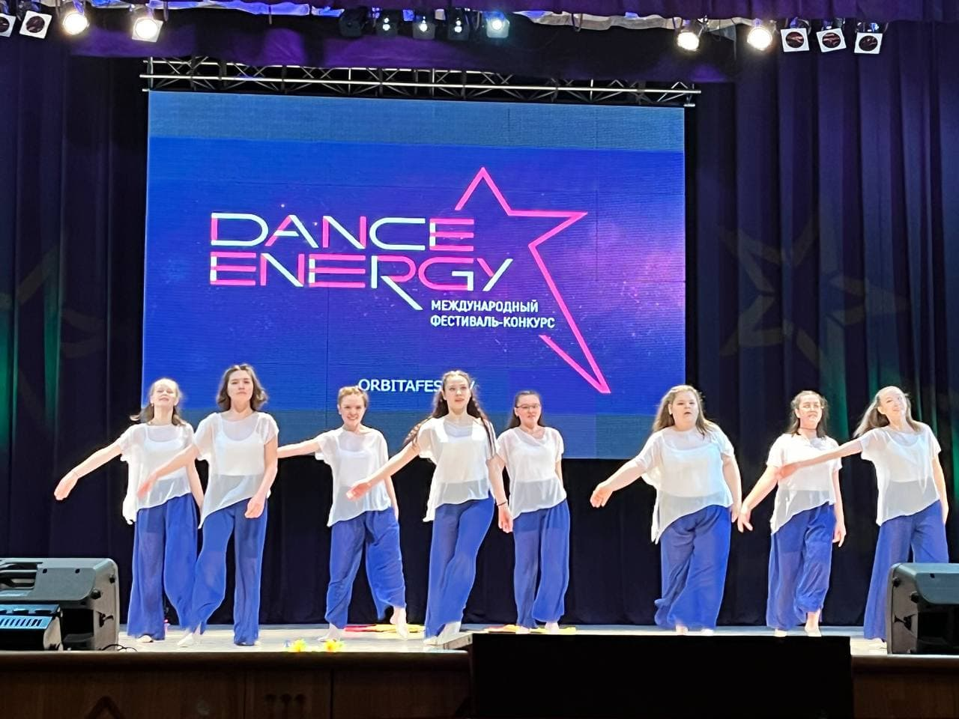
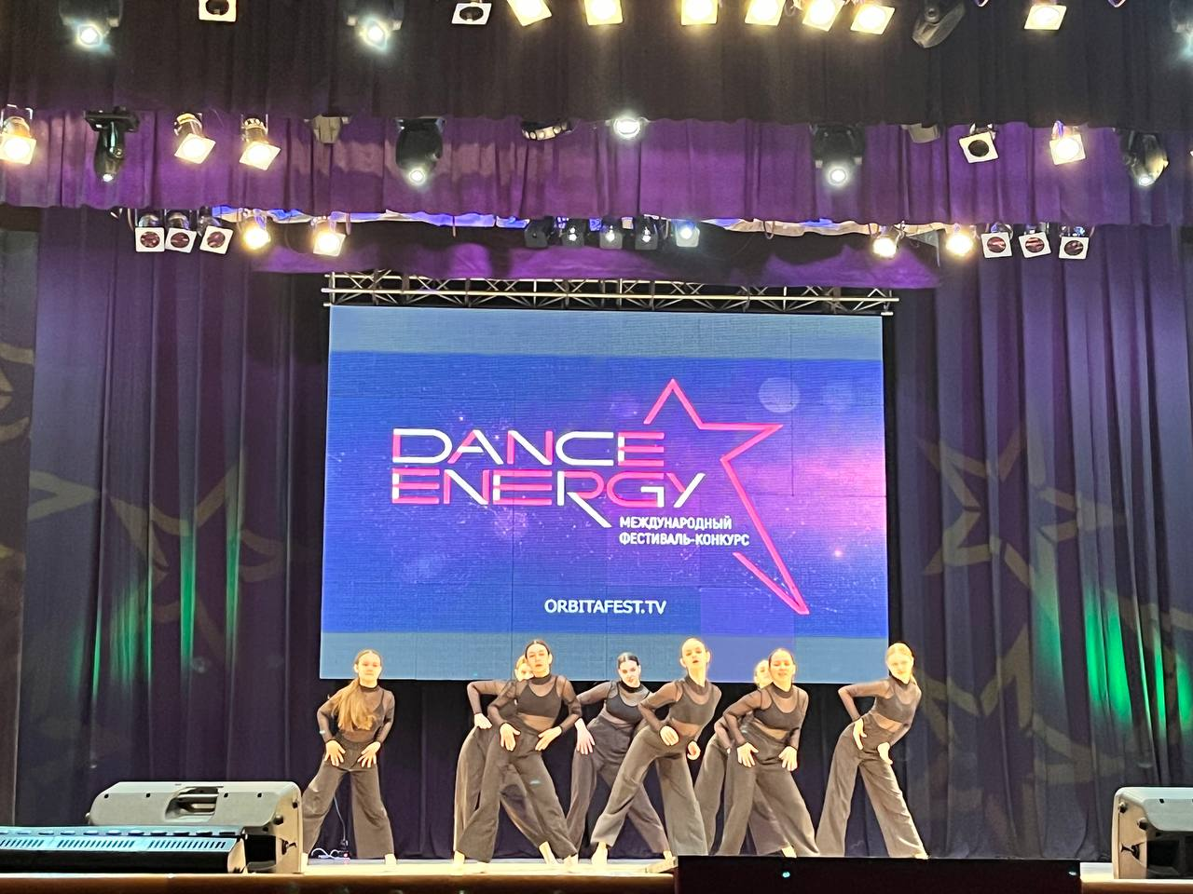 | 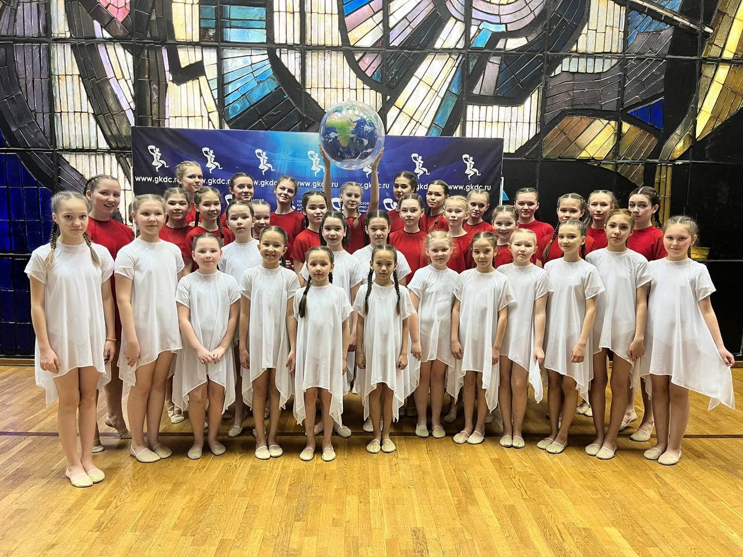

По итогам года отличниками стали 26 человек:
Минабашева Полина, Дмитриева Валентина, Минилбаева Анастасия, Кильметова Анна, Белякина Александра, Мингазова Айназа, Султанаева Аделина, Абушахмена Амира, Гафутдинова Карина, Шарифьянова Амина, Кутлубаева Ева, Файзуллина Варвара, Тетерина Александра, Минилбаева Дарья, Хамаева Мария, Миниханова Анастасия, Тимиршина Зарина, Гараева Анастасия, Шакирова Юлия, Дмитриева Людмила, Кондратьева Елизавета, Асылгареева Арина, Гильмуллина Алина, Смородинова Виолетта, Маязова Валерия, Янгирова Елизавета.

Выпускники 12 человек:
Уткина Анастасия, Мавлявиева Карина, Файзуллина Анастасия, Саитова Александра, Байдуганова Анастасия, Исламова Розалина, Бишарова Кира, Мадиева Татьяна, Файзуллина Карина, Имашева Дилара, Фархутдинова Зарина, Нургалиева Кристина.

